Facial Emotion Detect 노래 추천 웹 사이트

고가연 황시은

국민대학교 전자공학부 지능전자공학전공

marchird@kookmin.ac.kr

요 약

본 프로젝트에서는 얼굴 표정 인식을 통해 사용자의 감정을 예측하고, 그에 맞는 음악을 추천해 주며 과거 감정들을 모니터링할 수 있는 시스템을 개발하였다. 이를 위해 ResNet18 모델 학습과 K-NN 알고리즘을 사용했다. SQLite3를 통해 사용자 데이터베이스를 구축했다. Flask를 이용한 웹 애플리케이션을 통해 사용자는 자신의 감정 인식 결과를 확인하고, Spotify API를 통해 감정에 맞는 음악을 자동으로 들을 수 있다. 이 시스템은 가정, 차량, 심리 치료 등 다양한 응용 분야에서 사용자의 감정 상태를 반영한 맞춤형 음악 추천 서비스를 제공할 수 있다.

- 서론
현재 노래 스트리밍 사이트에서는 사용자가 과거에 들었던 노래들을 바탕으로 노래를 추천해 주는 알고리즘을 사용하고 있다. 이러한 알고리즘들은 사용자의 과거 선호도만을 고려할 뿐, 현재 사용자의 감정을 반영하지 못한다는 한계가 있다. 우리는 이러한 아쉬움을 해결하기 위해 현재 사용자의 감정을 예측하고 감정에 맞는 노래를 추천하고자 했다.
사용자의 현재 상태를 확인하기 위해서 웹캠으로부터 사용자의 얼굴을 캡처한 후, 캡처된 사진을 이용해 사용자가 누구인지, 어떤 감정을 갖고 있는지 예측한다. 이후 예측된 감정에 맞는 노래가 자동으로 재생되고, 과거의 사용 내역이 있다면 과거 감정을 한눈에 파악할 수 있다.
사용자의 상태를 인식하기 위해 Resnet18과 KNN 알고리즘이 사용됐으며, 웹사이트 구현에는 flask, 노래 재생을 위해 spotify를 사용했다.
- 과제 수행 내용
2.1 사용자 detect
프레임에서부터 얼굴을 인식하고 그 얼굴의 특징점을 도출하기 위해서 face_recognition 라이브러리를 사용했다. 이 라이브러리를 통해 얼굴 영역을 알아내고, 얼굴 특징의 위치를 분석한 데이터를 인코딩한다. 이런 방식으로 현재 프레임에서 얻은 특징 데이터와 이미 저장된 사용자들의 얼굴 사진에서의 특징 데이터를 비교한다. 이때 사용되는 알고리즘이 K-NN 알고리즘이다.
K-NN(K-Nearest Neighbors) 알고리즘은 새로운 데이터 포인트를 가장 가까운 K개의 이웃 데이터 포인트와 비교하여 분류하는 학습 알고리즘이다. Facial emotion을 학습시키는 것과 같이 Resnet 등의 딥러닝 모델을 사용하는 방법도 있지만, 사용자 등록을 할 때 소요되는 시간과 환경을 고려했을 때 딥러닝 모델의 정확도보다는 K-NN 알고리즘의 신속성을 더 중요하게 생각했기 때문이다. 사용자를 detect하기 위해 사용되는KNN 모델은 웹페이지에 접속했을 때와 새로운 사용자가 추가됐을 때마다 학습된다. 모델을 학습시키고 적용하는 과정은 다음과 같다.

사용자 얼굴 data는 사용자가 해당 웹페이지를 이용할 때마다 저장된다. 사용자마다 사용한 횟수가 다르기 때문에 저장된 data의 수도 다르다. 이는 클래스 간의 불균형을 이룬다. 따라서 학습 시 사용자의 샘플 수에 반비례하도록 가중치를 설정해 주었다. 학습 데이터, 즉 사용자의 얼굴은 웹캠에서 캡처된 프레임에서 얼굴을 검출하고 이를 인코딩하여 생성되었다. 다중 검출을 방지하기 위해 검출된 bounding box의 크기를 사용하여 일정 크기 이상의 얼굴만 사용한다. 이렇게 생성된 벡터와 라벨을 바탕으로 KNN 모델을 학습시킨다. 학습된 KNN 모델을 이용하여 입력 영상, 즉 웹캠으로부터 캡처된 입력 영상에서 얼굴을 검출하고, 각 얼굴의 인코딩 벡터를 생성한 후 이를 KNN 모델에 입력하여 사용자를 인식한다. 정확도를 위해 3번 이상 동일한 사용자라고 인식해야 해당 사용자로 확정한다.

캡처된 사진에 사전에 학습된 KNN모델을 적용하여 사용자을 detect하게 된다면 다음과 같이 두 가지의 경우가 발생한다.

- 새로운 사용자
현재 사용자가 새로운 사용자라고 판단됐을 시 사용자 등록을 통해 본인의 이름과 감정 기록을 저장할 수 있다. 새로운 사용자가 등록됐을 때에는 사용자로부터 이름을 입력받고 사용자를 등록한다. 이후 결과창을 띄운다.

- 기존 사용자
현재 사용자가 기존 사용자라고 판단됐을 시 예측된 사용자의 이름과 이름을 이용해 데이터베이스에서 과거 내역을 불러오고, 이를 결과창에 띄운다.

2.2 Facial Emotion model learning – Resnet18
사람의 얼굴로부터 표정을 인식하여 현재 감정을 예측하기 위해 먼저 적절한 dataset을 찾아 이를 통해 모델을 학습시키는 것이다. 모델 학습을 위해 Kaggle에서 제공하고 있는Facial Emotion dataset을 사용하여 모델 학습을 진행했다. 해당 dataset은 Happy(3740), Surprise(1234), Neutral(4027), Sad(3934), angry(1313)의 5가지 주요 감정 class를 포함하고 있다. 다양한 연령대와 인종을 포함하고 있어 모델이 여러 상황에서 일반화될 수 있도록 도와준다.
학습 모델은 Resnet18을 선택했다. Resnet18은 18개의 계층으로 구성되어 있다. Dataset 내 각 클래스 내의 이미지 수가 불균형하기 때문에 모델 학습 시 데이터가 적은 클래스에 대해 가중치를 조정했다. 상대적으로 data가 적은 class인 Surprise와 angry에 대해서는 가중치를 4배 키워 학습을 진행했다. Dataset의 데이터 다양성을 높이기 위해 data augmentation 기법 또한 사용했다. Train : validation : test의 비율은 8:1:1로 진행했으며, train loss, accuracy, validation loss, accuracy 값을 계속해서 모니터링하여 최적의 모델을 도출했다.
2.1 사용자 detect와 마찬가지로 정확도를 위해 3번 이상 동일한 감정을 도출할 시 해당 감정으로 확정한다.

2.3 사용자 데이터베이스 연동 – SQLite3
사용자의 이용 내역을 저장하기 위해서 SQLite3를 사용해 데이터베이스를 구축했다. 2.1과 2.2를 통해 예측된 사용자의 감정과 이름을 토대로 사용자의 이름, 감정, 사용 날짜 및 시각이 저장된다. 결과 페이지에서 사용자의 과거 내역을 불러올 때 사용자의 이름을 검색하여 해당 사용자의 과거 내역만 불러오고, 최대 20개까지 나타나도록 설정했다.

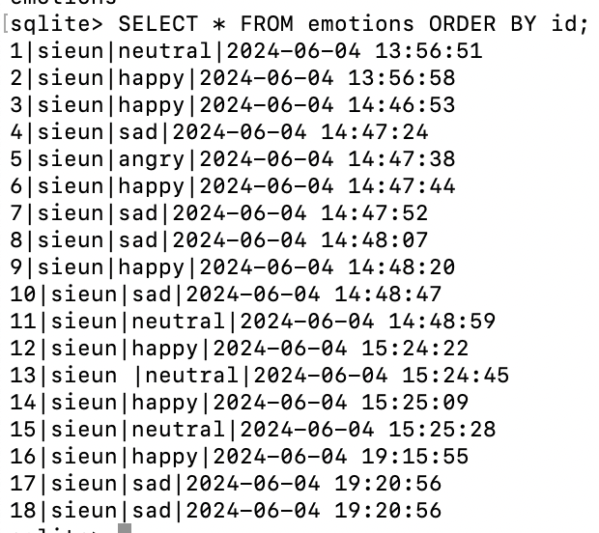

그림 데이터베이스
2.4 웹페이지 구현 – Flask
해당 프로그램의 시각화를 위해 flask를 사용해 웹페이지를 구현했다. Flask는 파이썬으로 작성된 경량 웹 프레임워크로, 간단하면서도 확장성이 뛰어나 웹 애플리케이션 개발에 적합하다.

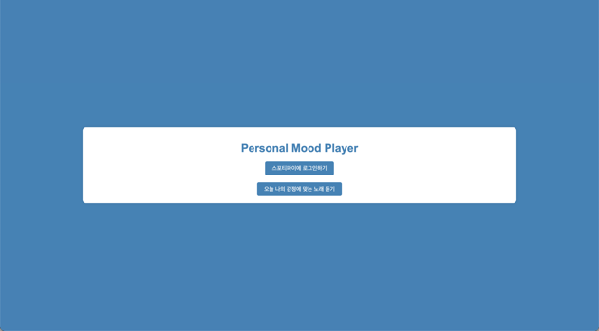

그림 1 처음 화면

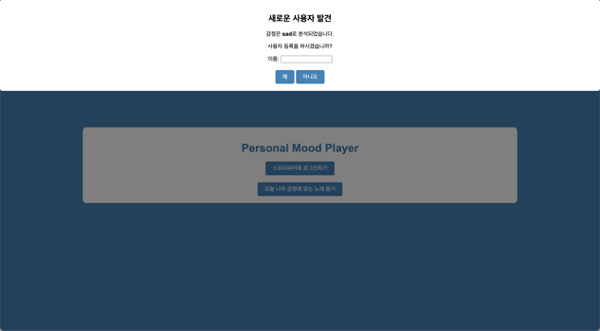

그림 2 새로운 사용자

첫 번째 화면에서는 두 가지 주요 기능을 제공한다. 음악을 자동으로 재생할 수 있도록 spotify 홈페이지로 접속하는 버튼과 감정 예측 결과를 확인하는 버튼이 있다. 사용자가 등록된 사용자일 경우, 감정 예측 결과 버튼을 클릭하면 결과 페이지로 넘어간다. 반면, 새로운 사용자일 경우 사용자 등록 창을 통해 사용자 이름 입력 후 결과 페이지로 이동하게 된다. 감정 예측 결과를 확인하는 버튼을 누르는 순간 웹캠이 켜지게 되고, 프레임이 캡처된다. 이렇게 캡처된 프레임에서 2.1과 2.2 알고리즘을 통해 얼굴을 감지하여 사용자와 감정을 예측한다.

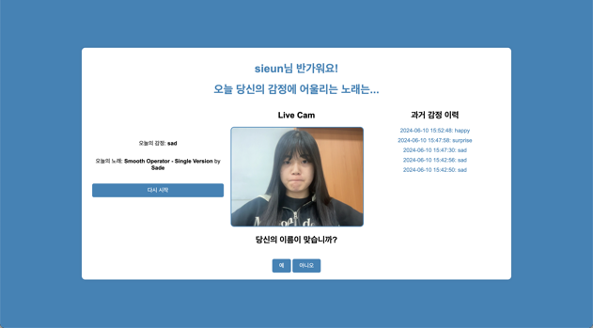

그림 3 결과 페이지

결과 페이지는 사용자가 현재 느끼고 있는 감정과 감정에 따른 음악을 추천한다. 또, 웹캠을 통해 실시간으로 사용자의 얼굴을 보여 주며, 사용자의 과거 감정 기록을 시간 순서대로 표시한다. 사용자 detect 결과에 대해 올바른지 확인하는 버튼도 있다. 만약 detect 결과가 올바르다면 “예” 버튼을 눌러 해당 사용자의 이름 폴더에 캡처된 프레임 데이터를 저장한다. 반대로, 검출 결과가 잘못되었다면 “아니오” 버튼을 눌러 데이터를 저장하지 않음으로써 모델이 잘못된 데이터로 학습되는 것을 방지한다.
2.5 음악 재생 – Spotify API
음악을 자동으로 재생하기 위해 음악 스트리밍 Spotify에서의 API를 사용했다. 2.1로부터 예측한 감정을 키워드를 spotify api의 검색 기능을 통해 검색 키워드로 정하고, 이에 대한 결과 값, 즉 노래 제목과 가수 명, 음악 링크를 파라미터로 받는다. 이렇게 API를 통해 받은 파라미터를 이용해 결과 페이지에 출력하고, API의 재생 기능을 사용해 노래를 자동으로 재생한다. Spotify 페이지를 하나 띄워 놓게 되면 자동으로 검색된 노래가 재생된다.

- 실험 결과 및 분석
3.1 Facial Emotion model learning
2.1의 과정에서 처음 모델을 학습시킬 때 train set과 validation set, test set을 구분하지 않고 학습을 진행시켰고, 이는 정확하고 일반적인 학습 방법이 아니었으며 평가 또한 정확히 이루어지지 않았다. 이후 dataset 구분을 통해 모델 학습을 진행했다.
학습이 진행될수록 train loss와 accuracy에 대해서는 각각 감소하고 증가하여 좋은 경향을 보여 줬지만, validation data의 경우 loss는 중간에 다시 증가하고, accuracy 또한 중간에 다시 감소하는 경향을 보여 줬다. 이는 과적합의 신호로, 과적합이란 훈련 데이터에는 매우 잘 맞지만, 새로운 데이터에는 일반화가 되지 않는 문제를 나타낸다. 이 문제를 해결하기 위해 validation loss가 더 이상 감소하지 않고 일정 기간 동안 증가하면 학습을 중단하는 조기 종료(early stopping)를 사용했다. 최적의 모델을 도출하기 위해epoch의 수를 20, 30, 50으로 변경시켰으며 early stopping과 batch size 등의 파라미터를 조정해가며 학습을 진행했다.
그 결과 최종적으로 얻은 최적의 모델에 대한 각 epoch에 따른 loss와 accuracy 그래프는 그림 과 같다. 이 그래프는 모델의 학습 과정에서 train set에 대해서 손실이 점진적으로 감소하고, 정확도가 증가하는 양상을 보여 준다. 이를 통해 모델은 주어진 데이터셋에 대해 안정적으로 학습되었으며, 각 감정 클래스를 효과적으로 분류할 수 있음을 확인할 수 있다.

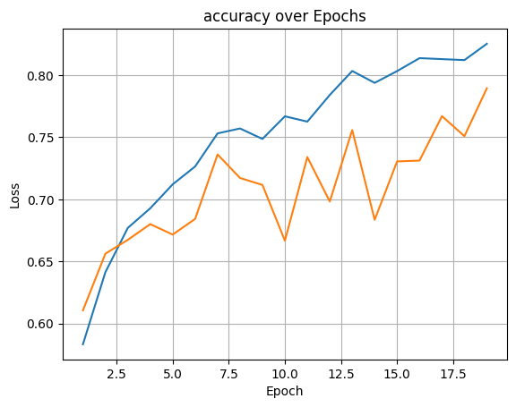

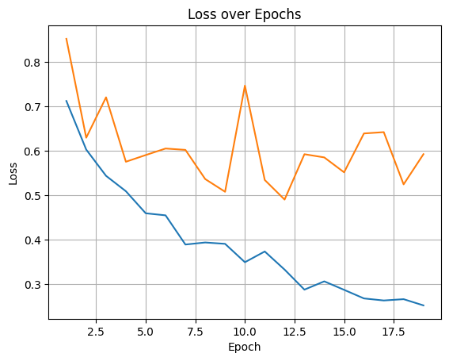

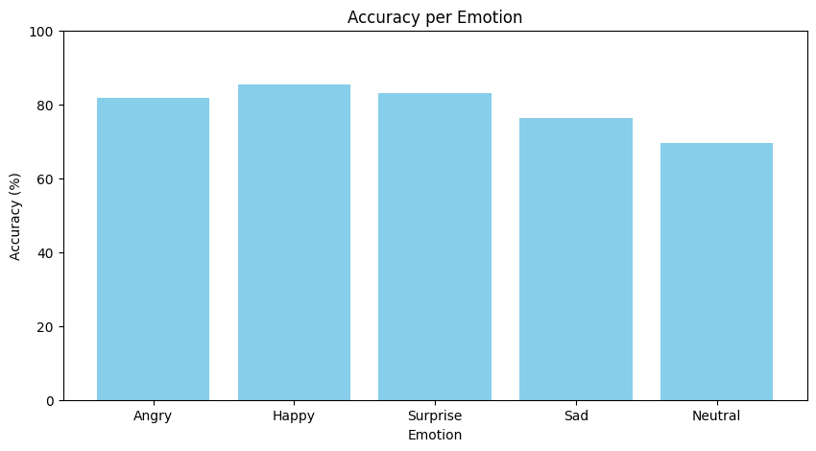

그림 4 모델 평가 결과

이렇게 학습시킨 모델을 사람이 있는 프레임에 적용하면 그림 같은 결과를 얻을 수 있다.
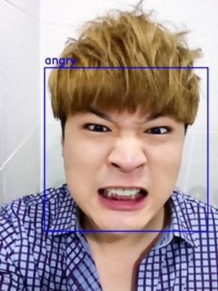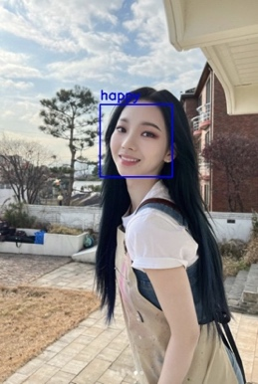
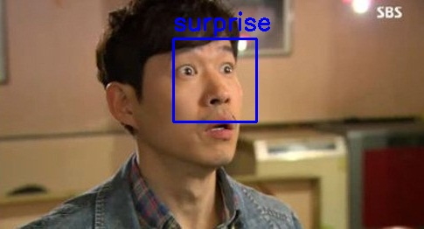
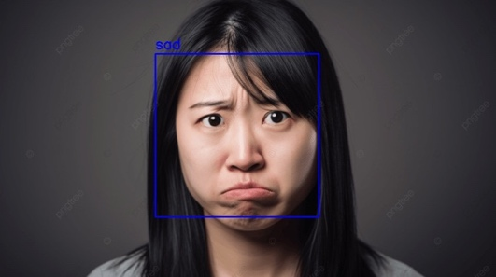

그림 5 감정 인식 결과 이미지
3.2 KNN algorithm threshold
2.2와 같이 KNN algorithm을 사용하여 사용자를 detect할 때, threshold에 따라 사용자 인식 정확도에 차이가 났다. Threshold를 0.4로 설정했을 때에는 얼굴을 크게 찌푸리지 않아도 등록된 사용자를 unknown 사용자라고 인식했으며, 0.8로 설정했을 때에는 새로운 사용자를 기존에 있는 사용자로 인식하거나 다른 사용자로 인식하는 것을 보여 줬다. 여러 번 얼굴을 인식하고 해당 값을 모니터링한 결과 0.45라는 threshold가 가장 적합했으며, 이를 알고리즘에 반영했다.

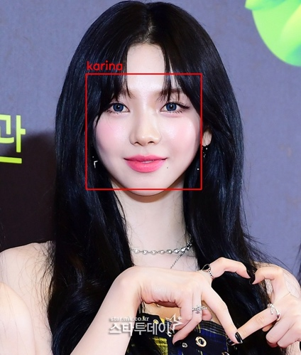

그림 6 사용자 detect 결과 이미지
- 결론
본 프로젝트에서는 얼굴 표정 인식을 통한 감정 예측 시스템을 개발하고, 이를 웹 애플리케이션으로 구현했다. Kaggle의 Facial Emotion 데이터셋을 사용하여 다양한 감정 클래스를 포함한 모델을 학습하였으며, ResNet18을 활용하여 높은 정확도를 달성했다. 학습 과정에서 데이터 불균형 문제를 해결하기 위해 클래스 가중치를 조정하고, 조기 종료(Early Stopping)와 같은 기법을 적용하여 과적합을 방지했다.
또한, KNN 알고리즘을 사용하여 사용자를 신속하게 인식하는 시스템을 구현했다. 사용자 인식 과정에서는 웹캠을 통해 캡처된 프레임 데이터를 이용하여 얼굴을 검출하고, 이를 인코딩하여 KNN 모델에 입력함으로써 사용자를 인식했다. 결과 페이지에서 사용자 검출 결과가 올바른지 확인할 수 있는 기능을 추가하여, 잘못된 데이터로 인한 모델 학습 오류를 방지했다.
Flask를 이용하여 웹 애플리케이션을 구현하였으며, 사용자가 자신의 감정 인식 결과를 쉽게 확인하고, 감정 상태에 맞는 음악을 추천받을 수 있도록 했다. SQLite3를 통해 사용자 및 실행 결과에 대한 데이터를 활용할 수 있으며, Spotify API를 활용하여 감정 상태에 맞는 음악을 자동으로 재생할 수 있는 기능도 구현했다
이 시스템은 여러 응용 분야에서 효과적으로 사용될 수 있다. 예를 들어, 가정 환경에서는 사용자의 기분에 맞는 음악을 제공하여 사용자의 만족도를 높일 수 있으며, 차량 내에서는 운전자의 감정을 자동으로 인식하고 음악을 재생하여 안전하고 쾌적한 운전 환경을 조성할 수 있다. 또한, 심리 치료 분야에서는 감정 상태를 모니터링하고 적절한 음악을 제공하여 정신적 안정을 도모할 수 있으며 공공 장소에서는 사용자들의 감정을 반영한 음악을 재생하여 전체적인 분위기를 개선할 수 있다. 이처럼 다양한 분야에서 응용될 수 있다.

참고문헌

- Zhao, W., Chellappa, R., Phillips, P. J., & Rosenfeld, A. (2003). Face recognition: A literature survey. ACM computing surveys (CSUR), 35(4), 399-458.
- [머신러닝] K-NN (K-Nearest Neighbor) 알고리즘https://velog.io/@jhlee508/%EB%A8%B8%EC%8B%A0%EB%9F%AC%EB%8B%9D-KNNK-Nearest-Neighbor-%EC%95%8C%EA%B3%A0%EB%A6%AC%EC%A6%98
- Cover, T., & Hart, P. (1967). Nearest neighbor pattern classification. IEEE transactions on information theory, 13(1), 21-27.
- Face_recoginition 소개https://hatreasuree.tistory.com/16

